Χρηστικές οδηγίες για τη ρύθμιση οφειλών μέχρι 27 Μαρτίου
ΓΕΝΙΚΗ ΓΡΑΜΜΑΤΕΙΑ ΔΗΜΟΣΙΩΝ ΕΣΟΔΩΝ
ΔΙΕΥΘΥΝΣΗ ΗΛΕΚΤΡΟΝΙΚΗΣ ΔΙΑΚΥΒΕΡΝΗΣΗΣ Γ.Γ.Δ.Ε.
20 Μαρτίου 2015
ΕΚΟΥΣΙΑ ΚΑΤΑΒΟΛΗ ΛΗΞΙΠΡΟΘΕΣΜΩΝ ΟΦΕΙΛΩΝ ΕΚΤΟΣ ΡΥΘΜΙΣΗΣ
Σε συνέχεια της ψήφισης του ν. 4320/2015 και ειδικότερα του άρθρου 34 που αφορά στην εκούσια καταβολή μέρους ή συνόλου οφειλής εκτός ρύθμισης με απαλλαγή από τις προσαυξήσεις, τους τόκους και τα πρόστιμα εκπρόθεσμης καταβολής που τις επιβαρύνουν και για τη διευκόλυνση των φορολογουμένων, δημιουργήθηκε εκτύπωση για τη «Συγκεντρωτική Εικόνα Οφειλών εκτός Ρύθμισης», της οποίας το περιεχόμενο αναλύεται παρακάτω.
Η εκτύπωση χωρίζεται σε τρία (3) βασικά τμήματα:
Α. Αναλυτικές πληροφορίες νια κάθε οφειλή
• Ο Α.Φ.Μ. και το Ονοματεπώνυμο / Επωνυμία, του Φυσικού ή Νομικού Προσώπου αντίστοιχα
• Η Δ.Ο.Υ. στην οποία έχει βεβαιωθεί το χρέος
• Το είδος του φόρου, το οικονομικό έτος που αφορά το χρέος καθώς και η ημερομηνία βεβαίωσης
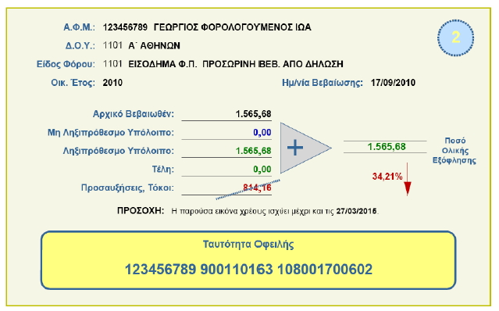
• Το αρχικό βεβαιωθέν ποσό
• Το μη ληξιπρόθεσμο υπόλοιπο, εφόσον υπάρχει
• Το ληξιπρόθεσμο υπόλοιπο μέχρι την ημερομηνία έκδοσης της εκτύπωσης
• Τα τέλη, που αφορούν σε ποσοστό επί του κεφαλαίου και δεν τυγχάνουν απαλλαγής
• Οι προσαυξήσεις και οι τόκοι μέχρι την ημερομηνία έκδοσης της εκτύπωσης
• Το ποσό ολικής εξόφλησης στο οποίο αθροίζονται μη ληξιπρόθεσμο υπόλοιπο, ληξιπρόθεσμο υπόλοιπο και τέλη, ενώ αγνοούνται οι εν λόγω προσαυξήσεις και τόκοι
• Το ποσοστό μείωσης της συνολικής οφειλής. Στο συγκεκριμένο παράδειγμα, η συνολική οφειλή είναι: 1.565,68 + 814,16 = 2.379,84, οπότε η μείωση που προκύπτει με την απαλλαγή είναι 814,16 100 / 2.379,84 = 34,21%
• Η ημερομηνία για την οποία ισχύει η τρέχουσα αποτύπωση
• Η Ταυτότητα Οφειλής (Τ.Ο.), η οποία είναι μοναδική για κάθε χρέος και χρησιμοποιείται για την πληρωμή μέσω τραπεζών ή ΕΛ.ΤΑ. για το συγκεκριμένο χρέος
Β. Πληροφορίες για το σύνολο των οφειλών
Περιλαμβάνει αθροιστικά όλες τις οφειλές εκτός ρύθμισης και τα ποσά για την ολική εξόφληση, τις προσαυξήσεις και τους τόκους καθώς και το συνολικό ποσοστό μείωσης, όπως επίσης και χρήσιμες επισημάνσεις για την πληρωμή στις Τράπεζες ή τα ΕΛ.ΤΑ.
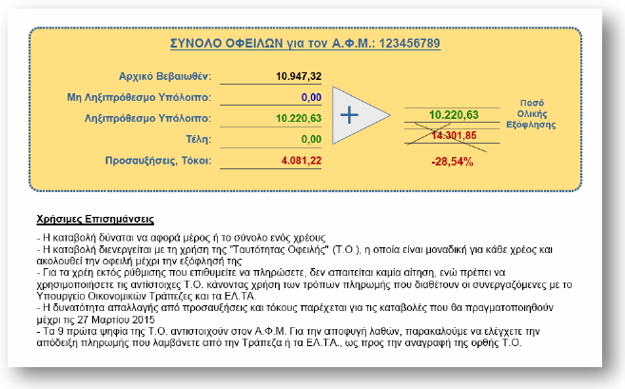
ΠΡΟΣΟΧΗ: Εάν ο φορολογούμενος έχει για παράδειγμα 5 οφειλές και επιθυμεί να τις εξοφλήσει ολικά, θα πρέπει να προσκομίσει στην τράπεζα 5 Ταυτότητες Οφειλής.
Γ. Συγκεντρωτική εικόνα οφειλών
Η συγκεντρωτική εικόνα οφειλών αφορά σε εναλλακτικό τρόπο αποτύπωσης όλων των οφειλών, για την διευκόλυνση όσων έχουν περισσότερες από τρεις (3) οφειλές.
Περιλαμβάνει τα στοιχεία που απεικονίζονται στο τμήμα Α της εκτύπωσης και επιπλέον το ποσό της συνολικής οφειλής.
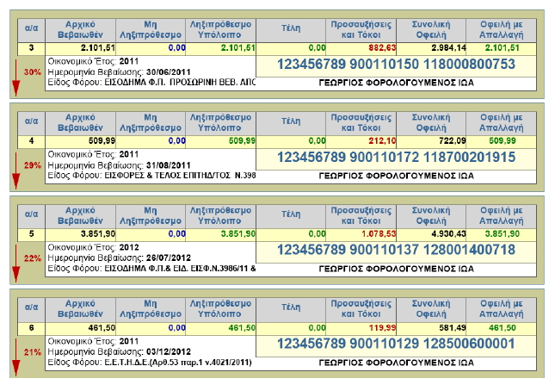
Τα ποσοστά μείωσης της οφειλής που εμφανίζονται στην παρούσα εκτύπωση αφορούν στην ολική εξόφληση της οφειλής. Σε κάθε περίπτωση δύναται να καταβληθεί μέρος της οφειλής με απαλλαγή των προσαυξήσεων που αναλογούν σε αυτήν την καταβολή.
Η ολική / μερική εκούσια καταβολή ληξιπρόθεσμων οφειλών εκτός ρύθμισης με δυνατότητα απαλλαγής από προσαυξήσεις και τόκους παρέχεται για τις καταβολές που θα πραγματοποιηθούν μέχρι τις 27 Μαρτίου 2015.

Σημείωση: Στην εφαρμογή μπορείτε να μπείτε μέσα από την εφαρμογή "Ειδοποιήσεις πληρωμής ή επιστροφής φόρου - Τέλη κυκλοφορίας" (κάνοντας login).
Ο σχετικός σύνδεσμος είναι αυτός : https://www1.gsis.gr/webtax/incomefp/per.jsp
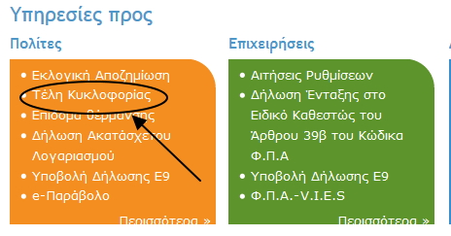
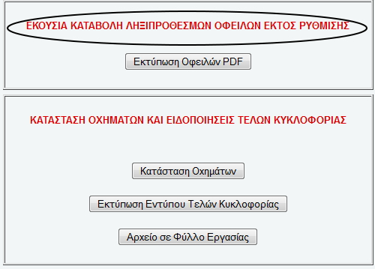
Εναλλακτικά στην εφαρμογή μπορείτε να μπείτε και από > Υπηρεσίες προς τους πολίτες > Ειδοποιήσεις πληρωμής ή επιστροφής φόρου όπως δείχνουν οι παρακάτω εικόνες
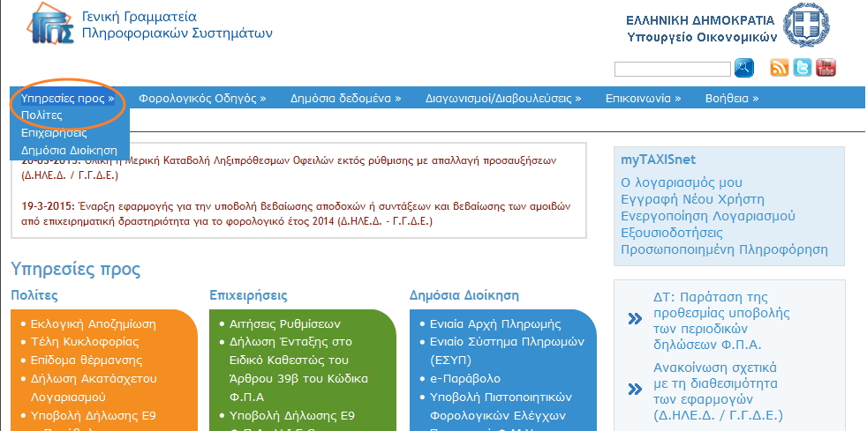
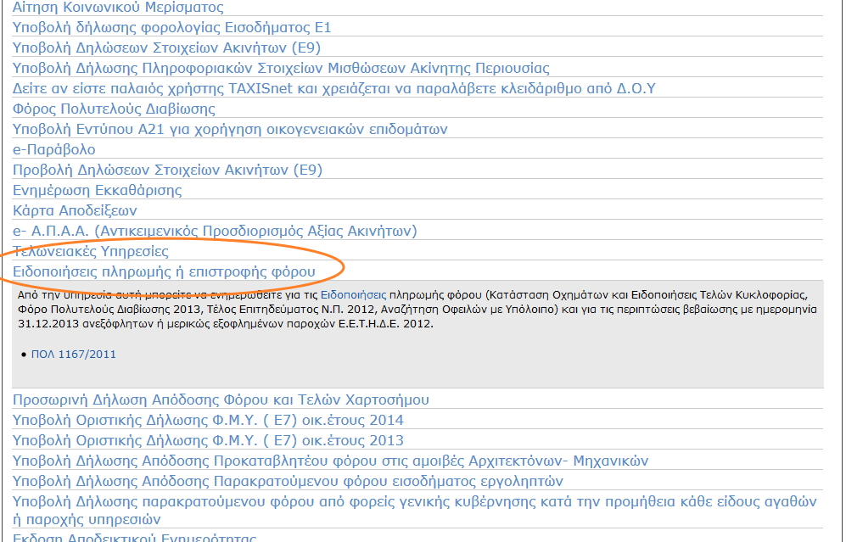
Εφαρμογή της διάταξης της ρύθμισης.
Σκοπός των διατάξεων αυτών είναι η διευκόλυνση των φορολογούμενων να εκπληρώσουν μέρος ή το σύνολο των υποχρεώσεών τους στη Φορολογική Διοίκηση με απαλλαγή από τις προσαυξήσεις, τους τόκους και τα πρόστιμα εκπρόθεσμης καταβολής που τις επιβαρύνουν, με ταυτόχρονη αύξηση των δημοσίων εσόδων.
Ειδικότερα:
- Οποιαδήποτε εκούσια καταβολή οφειλής, που δεν έχει υπαχθεί σε ρύθμιση ή διευκόλυνση τμηματικής καταβολής ή δικαστικά επικυρωμένη συμφωνία κατ' άρθρα 99 επ. ν. 3588/2007, 44 ν. 1892/1990 ή άλλες διατάξεις και είναι βεβαιωμένη στη Φορολογική Διοίκηση σύμφωνα με τις διατάξεις του Κώδικα Φορολογικής Διαδικασίας (Κ.Φ.Δ.) και του Κώδικα Είσπραξης Δημοσίων Εσόδων (Κ.Ε.Δ.Ε.), απαλλάσσεται κατά ποσοστό εκατό τοις εκατό (100%) από τις προσαυξήσεις, τους τόκους του άρθρου 53 του Κ.Φ.Δ. και του άρθρου 6 του ΚΕΔΕ και τα πρόστιμα εκπρόθεσμης καταβολής του άρθρου 57 του ΚΦΔ και του άρθρου 6 του ΚΕΔΕ που την επιβαρύνουν.
- Η καταβολή δύναται να αφορά μέρος ή το σύνολο του χρέους του οφειλέτη.
- Η ανωτέρω δυνατότητα παρέχεται σε όλους τους φορολογούμενους με οφειλές στη Φορολογική Διοίκηση για τις καταβολές που θα πραγματοποιήσουν από τις 20 έως και τις 27 Μαρτίου 2015.
- Η απαλλαγή από τις προσαυξήσεις, τους τόκους και τα πρόστιμα εκπρόθεσμης καταβολής παρέχεται στην εκούσια καταβολή και δεν συμπεριλαμβάνει την απόσβεση οφειλής που διενεργείται μέσω συμψηφισμού κατά τις διατάξεις του άρθρου 83 του ΚΕΔΕ και του άρθρου 48 του ΚΦΔ, απόδοσης προϊόντος ατομικής ή συλλογικής αναγκαστικής εκτέλεσης (κατάσχεσης, πλειστηριασμού, πτωχευτικής διανομής κλπ) ή παρακράτησης επί αποδεικτικού ενημερότητας ή βεβαίωσης οφειλής του άρθρου 12 του ΚΦΔ και αφορά σε οφειλές που δεν τελούν σε καθεστώς ρύθμισης ή διευκόλυνσης τμηματικής καταβολής ή δικαστικά επικυρωμένης συμφωνίας.
- Η ίδια απαλλαγή παρέχεται και για την εκούσια εξόφληση από τις 20 έως και τις 27 Μαρτίου 2015 της υπολειπόμενης βασικής οφειλής που έχει υπαχθεί σε ρύθμιση ή διευκόλυνση τμηματικής καταβολής, κατόπιν σχετικής αίτησης του οφειλέτη για απώλεια της ισχύουσας ανωτέρω ρύθμισης ή διευκόλυνσης τμηματικής καταβολής που του έχει χορηγηθεί προκειμένου να υπαχθεί στις διατάξεις του άρθρου 34 του ν. 4320/2015.
- Η σχετική αίτηση υποβάλλεται υποχρεωτικά στην αρμόδια υπηρεσία της Φορολογικής Διοίκησης στην οποία είναι βεβαιωμένη η οφειλή (ή σε οποιαδήποτε Δ.Ο.Υ./Τελωνείο ή στα κατά τόπους Γ.Ε.Φ., που την διαβιβάζουν μέσω τηλεομοιοτυπίας και επικοινωνούν άμεσα με την αρμόδια υπηρεσία της Φορολογικής Διοίκησης), η οποία προβαίνει άμεσα στην απώλεια της σχετικής ρύθμισης/διευκόλυνσης τμηματικής καταβολής. Η ανωτέρω αίτηση του οφειλέτη διαβιβάζεται αυθημερόν μέσω τηλεομοιοτυπίας στην Υπηρεσία της Φορολογικής Διοίκησης που είναι αρμόδια για την επιδίωξη της είσπραξης των σχετικών οφειλών προκειμένου να ενημερωθεί ο φάκελος του οφειλέτη για την απώλεια της ρύθμισης. Στην περίπτωση αυτή και για την εξυπηρέτηση των φορολογούμενων η καταβολή δύναται να διενεργείται και στις περιφερειακές υπηρεσίες της Φορολογικής Διοίκησης (Δ.Ο.Υ., Ελεγκτικά Κέντρα αλλά και στα ΓΕΦ στα οποία λειτουργεί ταμείο). Επισημαίνεται ότι σε περίπτωση που στον οφειλέτη έχουν χορηγηθεί άνω της μίας ρύθμισης/διευκόλυνσης τμηματικής καταβολής, στην αίτησή του ο οφειλέτης πρέπει να αναφέρει ρητά τη ρύθμιση/-εις / διευκόλυνση/-εις των οποίων αιτείται την απώλεια.
- Η καταβολή διενεργείται με τη χρήση του μοναδικού κωδικού πληρωμής (ταυτότητα οφειλής) στους φορείς είσπραξης ή κατ' εξαίρεση στη Φορολογική Διοίκηση. Επισημαίνεται ότι ο κωδικός πληρωμής (ταυτότητα οφειλής - Τ.Ο.) είναι μοναδικός και ακολουθεί κάθε οφειλή από την καταχώρισή της στα βιβλία εισπρακτέων εσόδων της Φορολογικής Διοίκησης και μέχρι την εξόφλησή της. Ο οφειλέτης είναι σημαντικό να γνωρίζει ότι για όσα χρέη επιθυμεί να πληρώσει τόσες ταυτότητες οφειλής (Τ.Ο.) οφείλει να προσκομίζει στις τράπεζες ή ΕΛ.ΤΑ, δηλώνοντας ταυτόχρονα και το ποσό που επιθυμεί να καταβάλει ανά ταυτότητα οφειλής (Τ.Ο.).
- Για την ταυτότητα οφειλής καθώς και αναλυτικές πληροφορίες αναφορικά με την οφειλή του, ο φορολογούμενος πληροφορείται ηλεκτρονικά μέσω της εφαρμογής «προσωποποιημένης πληροφόρησης», ή εναλλακτικά μέσω εκτύπωσης «συγκεντρωτικής εικόνας οφειλών εκτός ρύθμισης» στο TAXISnet. Σε περίπτωση που αυτό δεν είναι εφικτό να υποστηριχθεί τεχνικά, ενημερώνεται σχετικά από τις Δημόσιες Οικονομικές Υπηρεσίες, τα Ελεγκτικά Κέντρα καθώς και τα Γραφεία Εξυπηρέτησης Φορολογούμενων (Γ.Ε.Φ.). -Ειδικά για τις οφειλές που είναι βεβαιωμένες στα Τελωνεία η αίτηση και η καταβολή των ποσών θα διενεργείται στις εν λόγω υπηρεσίες.
- Ειδικά σε περίπτωση οφειλών που έχουν υπαχθεί σε δικαστικά επικυρωμένη συμφωνία, για τη χορήγηση της απαλλαγής υποβάλλεται από τον οφειλέτη από 20 έως και 27 Μαρτίου 2015 αίτηση στην αρμόδια για την επιδίωξη της είσπραξης Υπηρεσία της Φορολογικής Διοίκησης (Τμήμα Δικαστικό και Νομικής Υποστήριξης) για την εφάπαξ εξόφληση, σύμφωνα με τις διατάξεις του άρθρου 34 του ν. 4320/2015, του συνόλου της βασικής οφειλής που οφείλεται βάσει της συμφωνίας με ταυτόχρονη καταβολή αυτού στην εν λόγω Υπηρεσία. Με την ολοκλήρωση της ανωτέρω διαδικασίας οι όροι αποπληρωμής της δικαστικά επικυρωμένης συμφωνίας θεωρούνται εκπληρωμένοι ως προς το Δημόσιο. Η αρμόδια για την επιδίωξη της είσπραξης των οφειλών Υπηρεσία ενημερώνει ακολούθως σχετικά την Υπηρεσία της Φορολογικής Διοίκησης στην οποία είναι βεβαιωμένες οι οφειλές.
- Διευκρινίζεται ότι στην περίπτωση που:
α) εκκρεμεί η πίστωση ποσών από καταβολές ή αποδόσεις που έχουν διενεργηθεί πριν την 20/03/2015 (ημερομηνία ισχύος της διάταξης), τούτη διενεργείται χωρίς τις ανωτέρω απαλλαγές,
β) διενεργηθεί εκούσια καταβολή εντός του χρονικού διαστήματος ισχύος της διάταξης και από αυτή προκύψει «υπερείσπραξη», η οφειλή η οποία υφίσταται κατά το χρόνο της εν λόγω καταβολής, τυγχάνει της αναλογούσας σε αυτή απαλλαγής, ανεξαρτήτως της ημερομηνίας τακτοποίησης αυτής.
- Παραδείγματα απαλλαγών.
1. Περίπτωση μίας (1) οφειλής απαιτητής σε μία (1) δόση με καταβολή μέρους βασικής οφειλής.
Οφειλέτης με 120.000 ευρώ βασική οφειλή καταβλητέα σε μία δόση και η οποία επιβαρύνεται με 30.000 ευρώ προσαυξήσεις εκπρόθεσμης καταβολής, εάν καταβάλει μέχρι τις 27 Μαρτίου, ποσό 50.000 ευρώ, θα μειώσει τη βασική οφειλή του στις 70.000 ευρώ και θα απαλλαχθεί από τις αναλογούσες προσαυξήσεις εκπρόθεσμης καταβολής που την επιβάρυναν κατά 12.500 ευρώ.
2. Περίπτωση μίας (1) οφειλής απαιτητής σε μία (1) δόση με εξόφληση του συνόλου της βασικής οφειλής.
Οφειλέτης με 30.000 ευρώ βασική οφειλή καταβλητέα σε μία δόση και η οποία επιβαρύνεται με 50.000 ευρώ προσαυξήσεις εκπρόθεσμης καταβολής, εάν καταβάλλει τις 30.000 ευρώ μέχρι τις 27 Μαρτίου, θα εξοφλήσει την οφειλή του στο σύνολό της και θα απαλλαχθεί από το σύνολο των προσαυξήσεων που την επιβάρυναν κατά 50.000 ευρώ.
3. Περίπτωση μίας (1) οφειλής απαιτητής σε δύο (2) μηνιαίες δόσεις και καταβολής μέρους βασικής οφειλής.
Έστω 10.000 ευρώ κεφάλαιο απαιτητό σε δύο (2) ισόποσες δόσεις, α' δόση 5.000 ευρώ κεφάλαιο και 3.000 ευρώ προσαυξήσεις εκπρόθεσμης καταβολής και β' δόση 5.000 ευρώ κεφάλαιο και 2950 ευρώ προσαυξήσεις εκπρόθεσμης καταβολής. Ο οφειλέτης καταβάλει 7.500 ευρώ και απαλλάσσεται από 3.000 ευρώ προσαυξήσεις εκπρόθεσμης καταβολής της α' δόσης, 1.475 ευρώ από την β' δόση και συνολικά απαλλάσσεται από προσαυξήσεις εκπρόθεσμης καταβολής ύψους 4.475 ευρώ.
4. Περίπτωση πολλών οφειλών απαιτητών σε μία (1) δόση με εξόφληση μέρους ή του συνόλου αυτών.
Οφειλές:
α' οφειλή: κεφάλαιο 6.000 ευρώ και προσαύξηση εκπρόθεσμης καταβολής 10.000 ευρώ. β' οφειλή: κεφάλαιο 800 ευρώ και προσαύξηση εκπρόθεσμης καταβολής 1.000 ευρώ. γ' οφειλή: κεφάλαιο 1.000 ευρώ και προσαύξηση εκπρόθεσμης καταβολής 500 ευρώ. Εάν ο οφειλέτης έχει την δυνατότητα να καταβάλει 7.000 ευρώ, τότε για να τύχει της μέγιστης απαλλαγής πρέπει:
Να καταβάλει με την ταυτότητα της α' οφειλής τα 6.000 ευρώ και θα απαλλαχθεί από τις προσαυξήσεις εκπρόθεσμης καταβολής των 10.000 ευρώ.
Να καταβάλει με την ταυτότητα της β' οφειλής τα 800 ευρώ και θα απαλλαχθεί από τις προσαυξήσεις εκπρόθεσμης καταβολής των 1.000 ευρώ.
Να καταβάλει με την ταυτότητα της γ' οφειλής τα 200 ευρώ και θα απαλλαχθεί από τις προσαυξήσεις εκπρόθεσμης καταβολής των 100 ευρώ που την επιβαρύνουν. Με τον τρόπο αυτό απαλλάσσεται συνολικά από προσαυξήσεις εκπρόθεσμης καταβολής ύψους 11.100 ευρώ.
Σχετική απόφαση ΠΟΛ.1061/19.3.2015

